JESÚS RIVAS MÉNDEZ

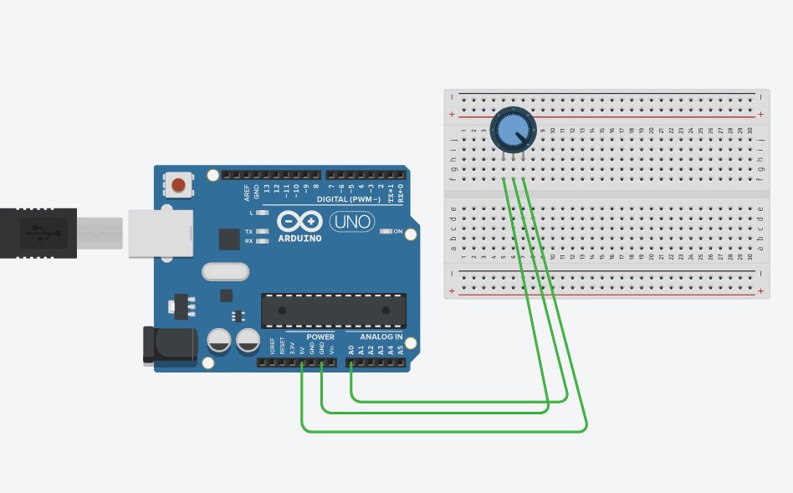
//EJERCICIO 1
void setup()
{ Serial.begin(9600);
}
void loop()
{
int valor= analogRead(A0);
valor=map(valor,0,1023,0,10);
Serial.println(valor);
delay(100);

}

//EJERCCIO 2

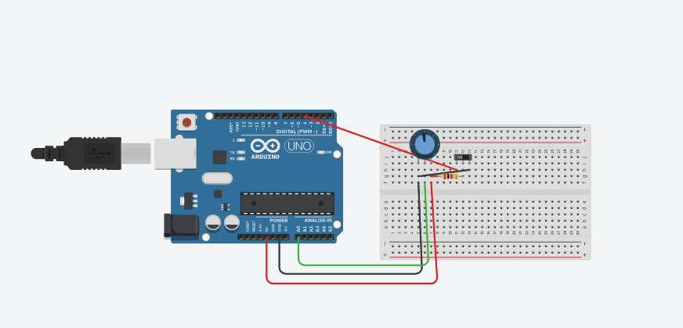
int bott=4;

void setup()
{ Serial.begin(9600);
pinMode(bott,INPUT);
}
void loop()
{
int valor= analogRead(A0);
delay(100);
if(digitalRead(bott)==LOW)
{
if (valor>490 && valor<510)
{Serial.println("contraseña correcta");}
delay(1000);
}
}

